G-5-2 Blühende Geschichte

Mein Nachbar hat überall Staub im Haus.

Ich will ihm helfen.

Ich staube die Möbel ab und sauge Staub.

Der Nachbar ist gar nicht glücklich!
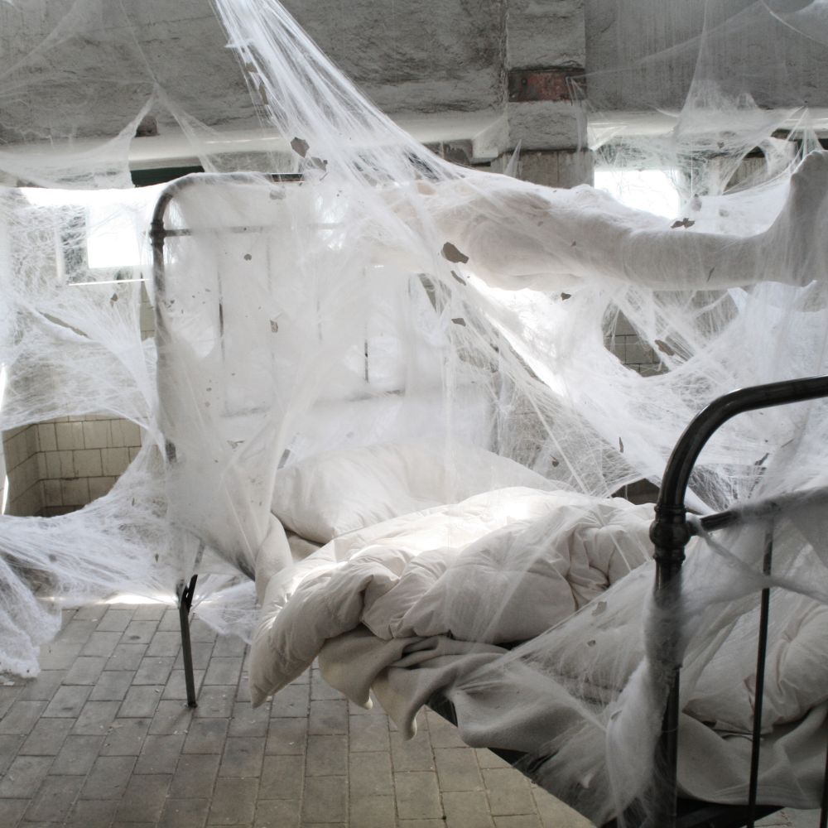
Mein Nachbar ist sehr schmutzig.
Er hat überall Staub im Haus.
Das Haus ist so staubig, dass man kaum atmen kann.
Ich will ihm helfen.
Ich bringe meinen Staubsauger und meinen Staubwedel zu meinem Nachbarn.
Ich staube die Möbel ab und sauge Staub.
Das Haus ist jetzt viel sauberer.
Der Nachbar ist gar nicht glücklich!
Warum ist er nicht glücklich? Ich habe so viel Arbeit für ihn gemacht.
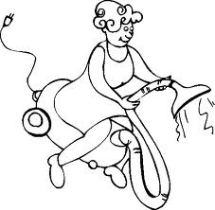
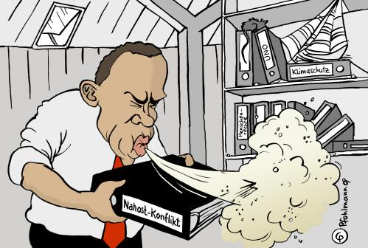
Mein Nachbar ist sehr schmutzig. Er hat das schmutzigste Haus der Nachbarschaft.
Er hat überall Staub im Haus.
Das Haus ist so staubig, dass man kaum atmen kann.
Man kann vor lauter Staub kaum etwas sehen.
Ich will ihm helfen.
Ich bringe meinen Staubsauger und meinen Staubwedel zu meinem Nachbarn. Der Staub kitzelt meine Nase. Ich muss niesen.
Ich staube die Möbel ab und sauge Staub.
Das Haus ist jetzt viel sauberer. Man kann atmen und klar sehen.
Der Nachbar ist gar nicht glücklich!
Warum ist er nicht glücklich? Ich habe so viel Arbeit für ihn gemacht. Mein Nachbar ist ein Wissenschaftler. Er sammelt Staub als Experiment.


